### **面板说明**

1. 配置解析格式支持json和byte；
2. 将本地配置表解析为程序可用资源；
3. 选择Luban的位置，方便4打开，以及2解析需要的配置文件也是这里，默认就好；
4. 打开Luban的位置；
5. 同3，选择配置表位置，方便6打开，以及2解析的配置表；
6. 打开配置表，方便本地编辑数据表；
7. 如果有云端数据表的话，可以填写；
8. 打开云端的配置表，默认打开的是模板配置表；
9. 打开本文档；
10. 打开Luban官方文档Excel格式栏，所有格式标准以官方为准
11. Luban需要安装.net8才能运行，点击会导航到.net8下载页面
12. 命令行

### 配置表填写入门

前言：标准的Luban配置表是3 + n张表，这里为了方便编辑和下载以及适应小型项目整合到了一张xlsx上。

表格说明 更多内容详见官方文档[介绍 | Luban (code-philosophy.com)](https://luban.doc.code-philosophy.com/docs/intro)

以下格式算模板标准，适应于小项目，方便协作。

tables:**（程序必知）**

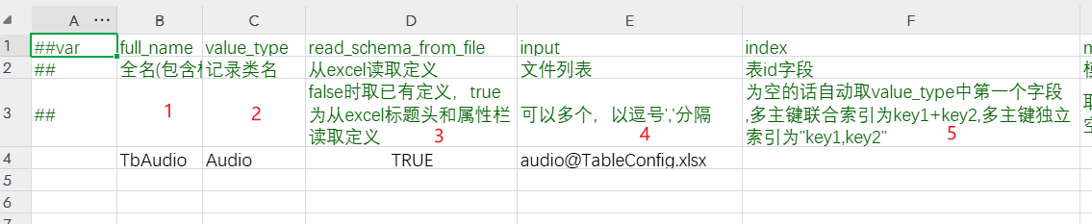

1. 表格名默认以Tb+类名（即2的名称）， 对应一张表；
2. 普通表一行的集合，没什么可说的;
3. 默认True就完事了，如果true不方便就填1；
4. 因为采用一张表的格式，这里是一个sheet对应一个表格，格式为：sheet名@所在表格文件名
5. 默认第一列是id作为key，但也存在通过不同key，或者多个key索引的方式

注：Luban这里支持的样式很多，详见官方文档

beans:



这是预定义类，可以理解成整合数据表用的，特别复杂的数据结构才会用到，理解入门后再研究吧

enums:**（策划必知）**

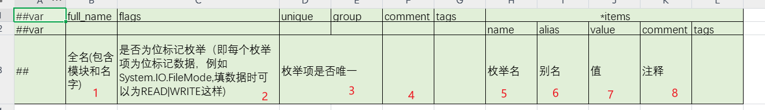

这是预定义枚举，用来做分类的，很多表格解析工具好像都没有枚举这个功能。枚举是最好的防呆机制之一，拒绝魔数从你我他做起。

1. full_name在三个预定义表(tables, beans, enums)中都存在，其支持命名空间，一开始不要那么花里胡哨，写一个名字就好了；
2. 位标记，用以表示既是又是，比如对某个文档，你可以打开，他可以打开和编辑；但位标记的表比较复杂，入门还是不要弄这个；
3. 填True就完事了；
4. 枚举注释，填中文，描述干啥的，方便程序；
5. 程序中的名称，程序自己填；
6. 别名，这是一个很好的系统，beans也存在这个属性。这个导出的配置里面没有，主要是方便填表，比如上面的例子，打开和编辑，程序里面是read和edit，策划这边填表前还要和程序沟通呢？那就填别名吧，导出的配置会根据其对应的枚举名生成程序想要的代码的；
7. 对应值，程序中的事情，这里默认不填都行，位标记或者特殊的枚举会使用到；
8. 同4，但这是枚举中的一个分类的描述；

基础表格：

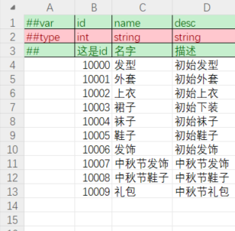

##var 字段名称，程序自己起名字吧

##type 字段类型，麻烦策划自己了解一下数据类型，或者和程序好好沟通（数组填”array, 类型”）

## 注释行

单例表：

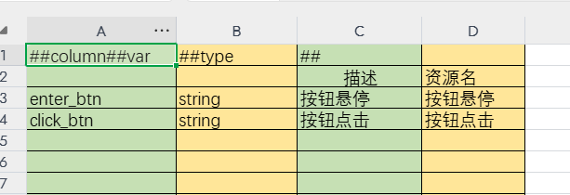

比如玩家等级上限，这些都是只有一个的数据，可以横着填，但一般习惯是竖着，方便查阅；

要竖着就必须在##var前添加##column表示为竖表；

进阶参考：

[配置定义 | Luban (code-philosophy.com)](https://luban.doc.code-philosophy.com/docs/manual/defaultschemacollector)

[类型系统 | Luban (code-philosophy.com)](https://luban.doc.code-philosophy.com/docs/manual/types)

[excel格式（初级） | Luban (code-philosophy.com)](https://luban.doc.code-philosophy.com/docs/manual/excel)